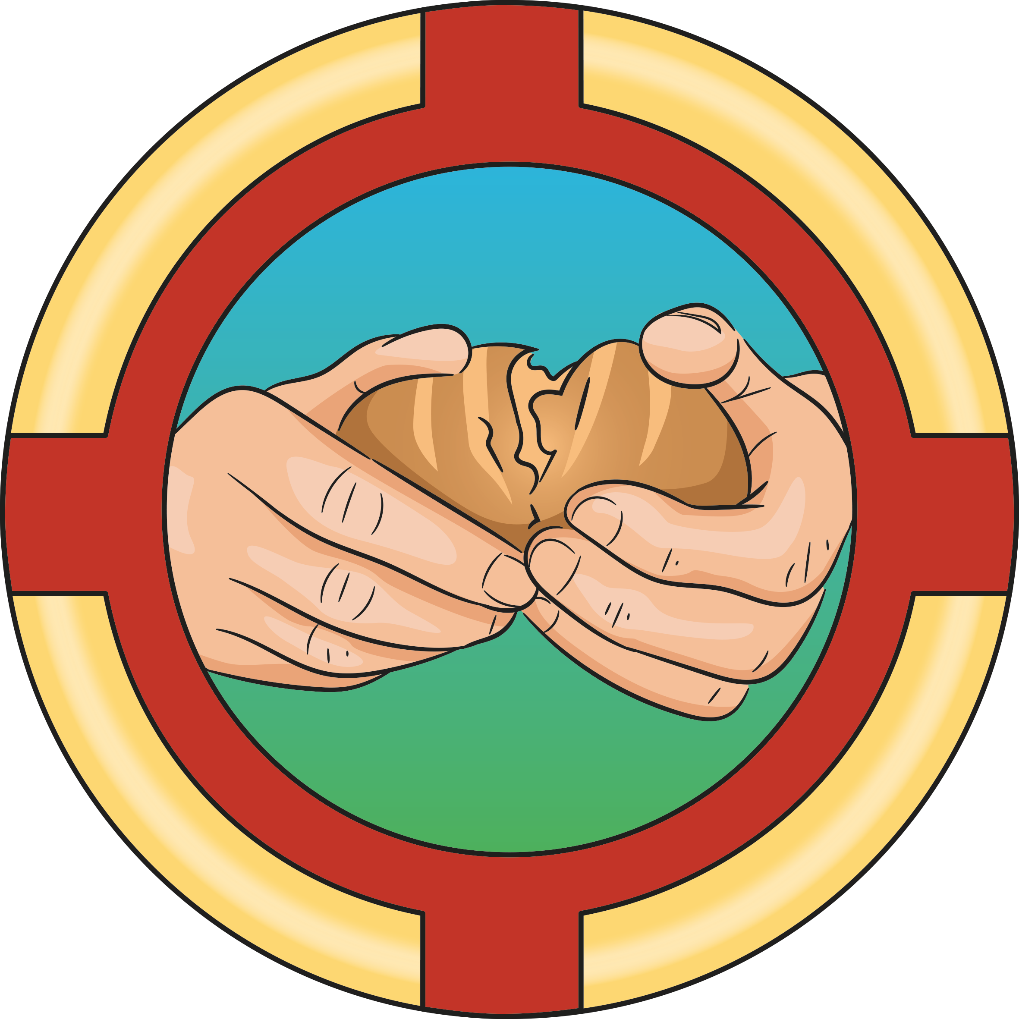
Draagspeldje Jaar van de Eucharistie – Toelichting

Voor het Jaar van de Eucharistie voor het Aartsbisdom Utrecht worden speciale draagspeldjes ontworpen en vervaardigd. Hieronder volgt een toelichting:

In het hart van het speldje zijn de handen van de verrezen Christus te zien. Hij breekt het brood voor de leerlingen op weg naar Emmaüs. Zo herkennen zij hun gestorven en verrezen Heer.

Deze handen die het brood breken zijn ontleend aan het schilderij De Emmaüsgangers van Rembrandt (1648, Parijs, Musée du Louvre). Deze afbeelding is gekozen als beeldmerk voor het Jaar van de Eucharistie. De handen van onze Heer Jezus richten zich nu naar ons, Hij blijft door het teken van het gebroken brood zichzelf aan ons geven in de Eucharistie.

De kleur boven de handen en het brood is blauw: beeld van de hemel. De kleur eronder is groen: beeld van de aarde. In de Eucharistie zijn hemel en aarde verbonden, de ene Kerk in de hemel en op aarde rond de gekruisigde en verrezen Christus.

Om de handen en het brood heen bevindt zich een cirkel: deze verwijst naar het kruisoffer van de Heer. Daarom is deze dieprood: beeld van het bloed van Christus. Zijn eens volbrachte kruisoffer op Golgotha komt voor ons aanwezig in het offer van de Eucharistie.

Het bloedrode kruis is omgeven door de kleur goud: dit verwijst naar Pasen, de verrijzenis van onze Heer uit de dood, als eerste van ons allen.

Hopelijk zullen velen dit speldje gaan dragen en nodigt het uit om anderen te kunnen vertellen over de kern van ons geloof – het Paasmysterie – en over de betekenis van de Eucharistie voor ons persoonlijk en voor ons als Kerk tezamen. Onze Heer blijft zich aan ons geven om ons te voeden, als voorsmaak ook van het hemelse gastmaal.

